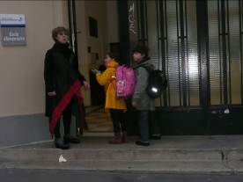
Nous arrivons entre 8h20 et 8h30. Nous sommes accueillis par la directrice et la gardienne.
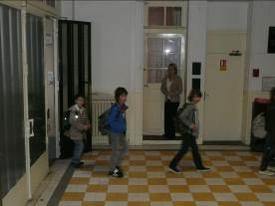
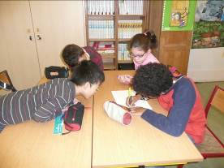
Nous montons en classe à 8h30.

Nous écrivons dans différents cahiers : cahier de texte, cahier du jour, fichier de maths... Nous faisons du français, des mathématiques, de l'anglais, de l'histoire, de la géographie, des sciences.

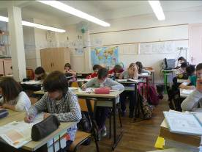
Dans la semaine, nous avons un cours d'arts visuels avec Chantal et Arnaud. Nous faisons de la peinture, du dessin, de la sculpture.
Nous dessinons des camarades, nous dessinons notre portrait.

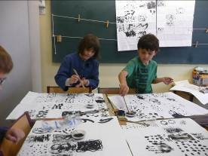

Nous avons un gardien du silence : c'est une petite sonnette sur laquelle on appuie quand il y a trop de bruit ou lorsqu'il faut arrêter l'activité.
Les récréations le matin sont de 10h à 10h20.
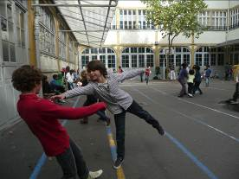
A la récréation on joue, on va aux toilettes, on boit, on crie, on court ...

A la fin de la récréation, la cloche retentit et on se range et on retourne en classe, il est 10h20.

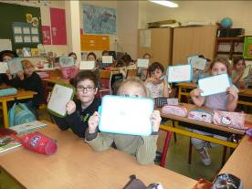

Nous allons aussi à la piscine, nous prenons le car.

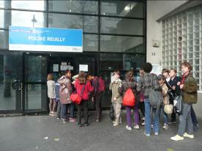

Nous nous déshabillons dans les vestiaires.
Nous apprenons à nager, à plonger. Nous jouons dans l'eau, il y a des parcours. Ce sont les maîtres nageurs qui nous surveillent.
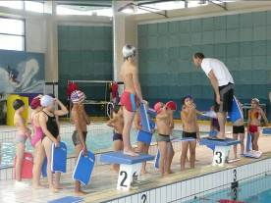

A 11h30, la sonnerie retentit pour dire que nous allons manger et jouer.
Il y a deux services.
A la cantine, nous aimons tout !
Voici un repas : soupe de légumes, épinards au fromage fondu et viande, yaourt AB et raisin noir .
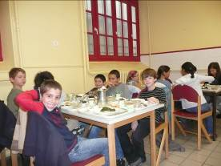
Les grands jouent ( à policier voleur, chat ...) pendant que les petits mangent.
A 12h30, les petits jouent ( à chat bougie, à la course, à la princesse et au roi, aux bébés, aux animaux ) pendant que les grands mangent.
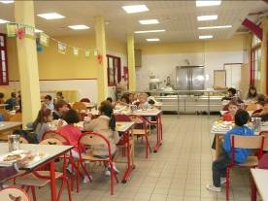

Le midi, certains élèves retournent travailler en classe, c'est le soutien 2 heures par semaine.
Le soutien sert à aider, à rattraper des leçons.
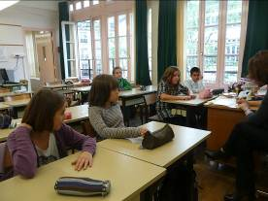
Cela se passe dans chaque classe.
Ce sont les maîtres ou les maîtresses qui font le soutien.

Quand on veut, on peut aller à la bibliothèque. On s'installe sur des fauteuils et Sylviane nous lit une « histoire pressée ». Ensuite, on peut lire et dessiner. On peut aussi emprunter un livre pour l'apporter à la maison.
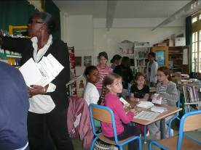

La sonnerie retentit à 13h30, nous rentrons tous en classe.

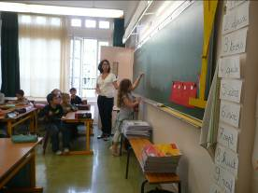
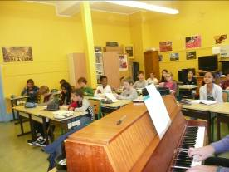
Dans la semaine, nous avons un cours de musique avec Frédéric.
Nous écrivons les paroles des chansons puis nous chantons ce que

nous venons d'écrire. Parfois, nous écoutons de la musique ou nous faisons des jeux de rythme.

Les élèves lisent beaucoup : toutes sortes de textes, des romans, des albums … car nous apprenons à lire correctement.
En ce moment les cm2 lisent « l'Enfant Océan ».

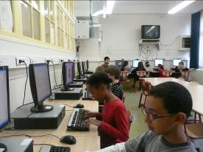

Quelquefois, nous travaillons dans la salle informatique. Il y a 12 ordinateurs. Nous écrivons des textes sur open-office. Nous allons parfois sur internet chercher des images et des renseignements .

Les récréations l'après-midi sont de 15h à 15h20.

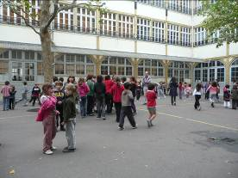
A la récréation nous jouons à toutes sortes de jeux. On se défoule et on rigole.

Dans la semaine, nous avons un cours d'éducation physique et sportive avec Michel.

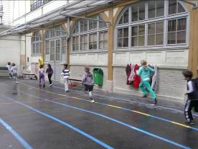
On s'assied dans la salle de sport et Michel fait l'appel. Puis on se lève et on va faire notre échauffement dans la cour. Ensuite, nous faisons du jonglage, du saut en longueur, des jeux comme « poules, vipères, renards » ...
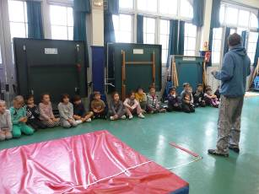

Pour les plus grands, c'est le vendredi après-midi. Ils marchent sur la promenade plantée pour arriver au gymnase. Là-bas, ils font du saut en hauteur, du lancer de balles, de la course de vitesse, mais aussi de la gymnastique et des sports collectifs.
Il y a des vestiaires et si on veut on peut se changer.

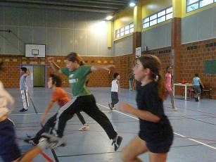

A 16h30, nous entendons la sonnerie, ce qui signifie que c'est la fin de la classe. C'est l'heure de rentrer chez nous.

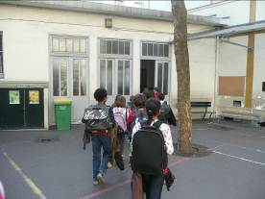
Certains restent à l'école jusqu'à 18h.

D'abord, nous prenons le goûter jusqu'à 17h.
Puis nous pouvons participer à diverses activités qui nous sont proposées : slam, couture, tennis de table, aéronautique, kapla, échecs, lecture, ce sont les ateliers bleus.

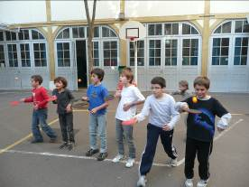
Tennis de table avec Michel

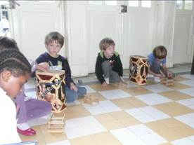
Kapla avec Anthony

Nous pouvons aussi rester à l'étude, cela se passe dans une salle et nous y faisons nos devoirs du soir de 17h à18h .

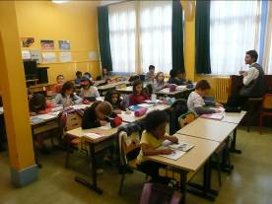
Étude avec Gonzague

